В рубрику новости филиал п. Каркатеевы

Информация о реализации летних оздоровительных смен

в филиале п. Каркатеевы в 2019 году

В филиале БУ «Нефтеюганский районный комплексный центр социального обслуживания населения» п. Каркатеевы ежегодно в летний период проводятся мероприятия по организации отдыха и оздоровления несовершеннолетних. В 2019 году специалисты филиала п. Каркатеевы работали по программам: «Радуга детства», «Игры в нашем дворе».
В июле месяце в социально-реабилитационных группах проведен летний отдых для детей и подростков с 01.07 по 26.07 по комплексной программе «Радуга детства», охвачено 18 несовершеннолетних, признанных нуждающимися в предоставлении социальных услуг.
Мероприятия проводились в филиале п. Каркатеевы, ДК «Ника», поселенческой библиотеке, спортзале с.п. Каркатеевы. Ежедневно с детьми были организованы познавательные мероприятия, на которых дети получали знания о родном крае, о традициях и обычаях народов, проживающих в Ханты-Мансийском автономном округе. Мероприятия по комплексной безопасности детей в летний период были наиболее востребованными и актуальными. Два раза в неделю в спортзале проходили спортивные мероприятия: эстафеты, подвижные игры, соревнования.
С 04.06. по 27.06. и с 01.08 по 29.08 каждый вторник и четверг с 15-00 до 18-00 часов проводились занятия по программе «Игры в нашем дворе», услугами воспользовались 73 несовершеннолетних. Все мероприятия проходили с азартом и большим желанием. Игры на свежем воздухе плодотворно влияли на самочувствие детей.
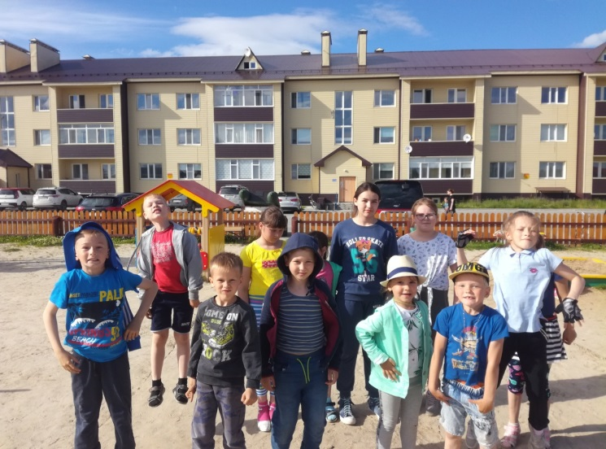
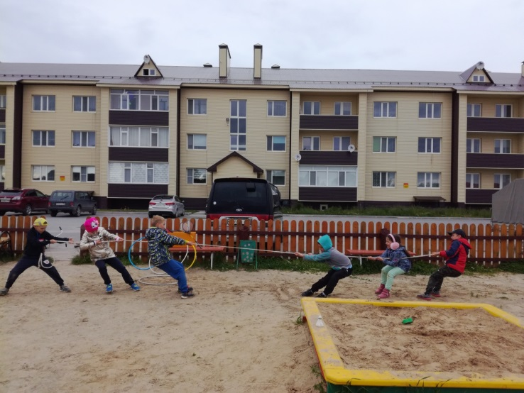

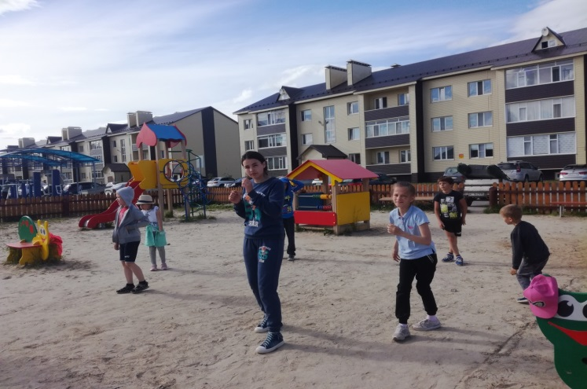
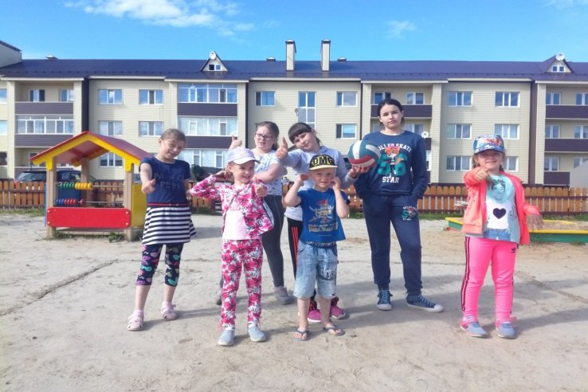

В филиале были созданы оптимальные условия для оздоровления и творческого развития детей 5 – 15 лет, обеспечивающие их полноценный отдых. Большое количество мероприятий, занятий по интересам давало возможность ребятам проявить свои творческие и спортивные способности. При комплектовании состава особое внимание уделялось детям из малообеспеченных, неполных, многодетных семей, а также детям, находящимся в трудной жизненной ситуации. В конце каждого месяца проводится анкетирование, которое позволяет выявить удовлетворенность получателей услуг.
В течение трех летних месяцев проводился комплекс мероприятий по созданию благоприятных условий для укрепления здоровья и организации досуга детей, который осуществлялся по следующим направлениям деятельности:
Познавательное:
Целью данного направления является интенсивное накопление знаний об окружающем мире, побуждение интереса к науке, к собственной интеллектуальной деятельности, формирование мировоззрения, обогащение мира знаний, кругозора детей, приобщение к тайнам мира, развитие гибкости ума.
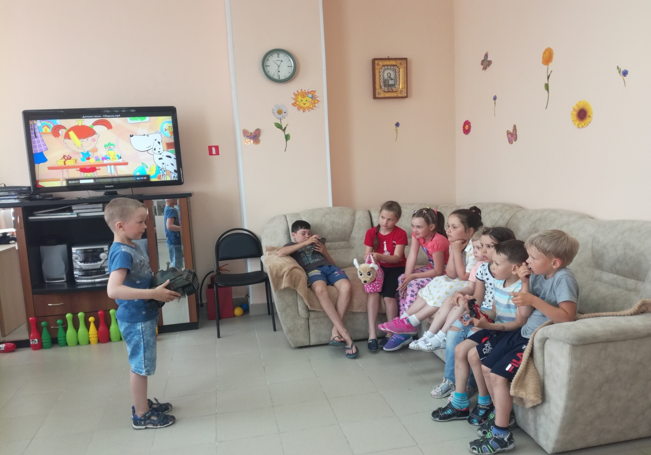
Досуговое:
Цель данного направления – раскрыть как можно глубже способности детей, дать возможность каждому ребенку проявить смекалку, сообразительность, раскрепоститься; развить фантазию, воображение, а также сплотиться, ощутить чувство локтя. Проводились игровые программы: «В гостях у Прищепки», «Веселый перекресток»; конкурсы: «Загадочное ЛЕТО», «А ну-ка девочки!».
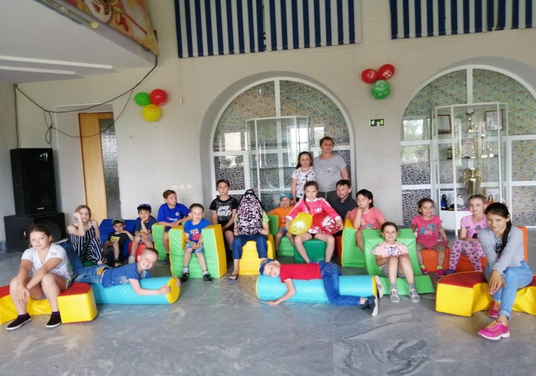
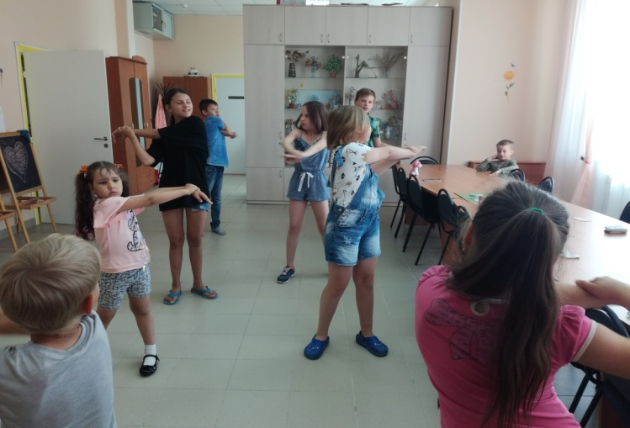

Профилактическое:
Цель данного направления - профилактика наркомании, дорожных правонарушений, противопожарной безопасности. Проводились беседы, уроки безопасности «Береги свою жизнь!», «Детям о пожаре», провели конкурс рисунков на асфальте, вручались памятки по ПБ и др.
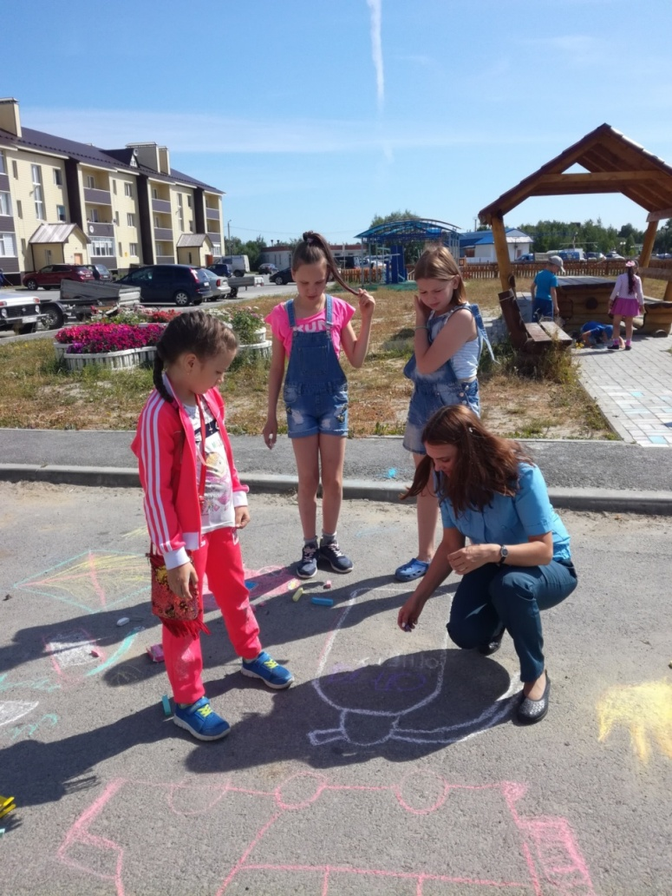
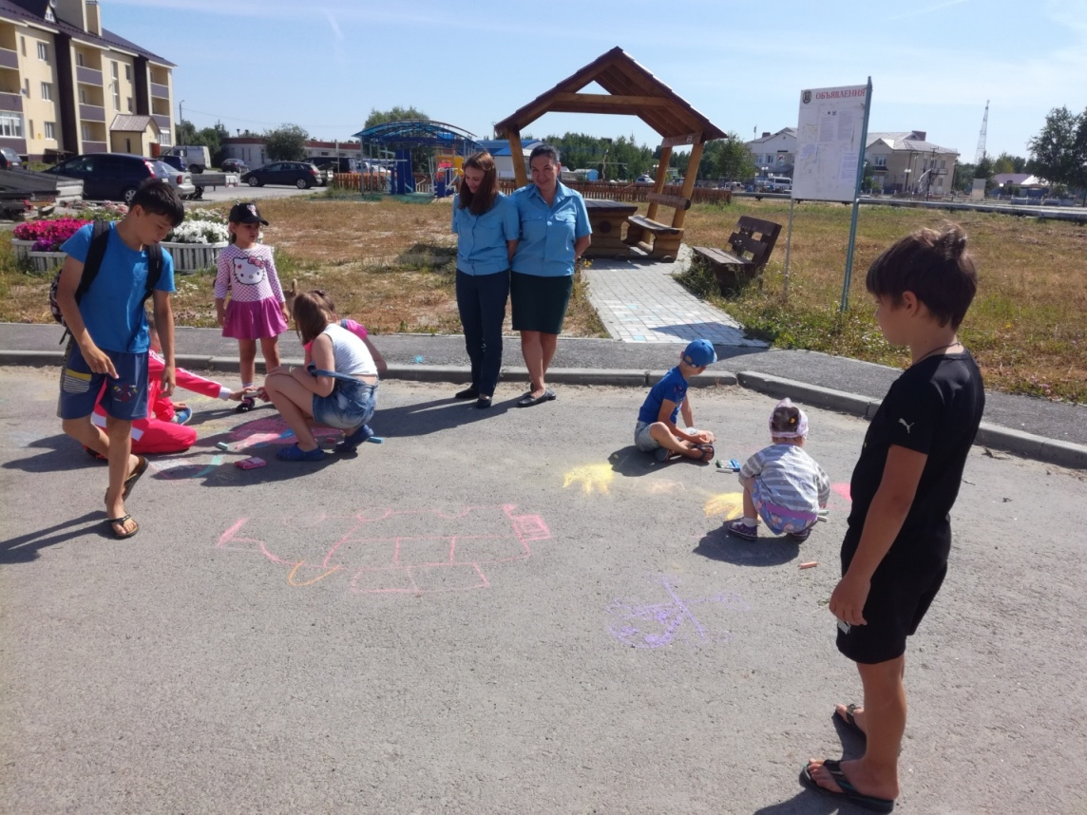

Трудовое:

Целью данного направления является развитие трудовых навыков, выработка творческого отношения к труду. В июле месяце ежедневно проводились занятия по декоративно-прикладному искусству. В творческой мастерской «Сделай сам» ребята из бумаги, из подручного материала изготавливали поделки.

День СЕМЬИ,
ЛЮБВИ
и ВЕРНОСТИ

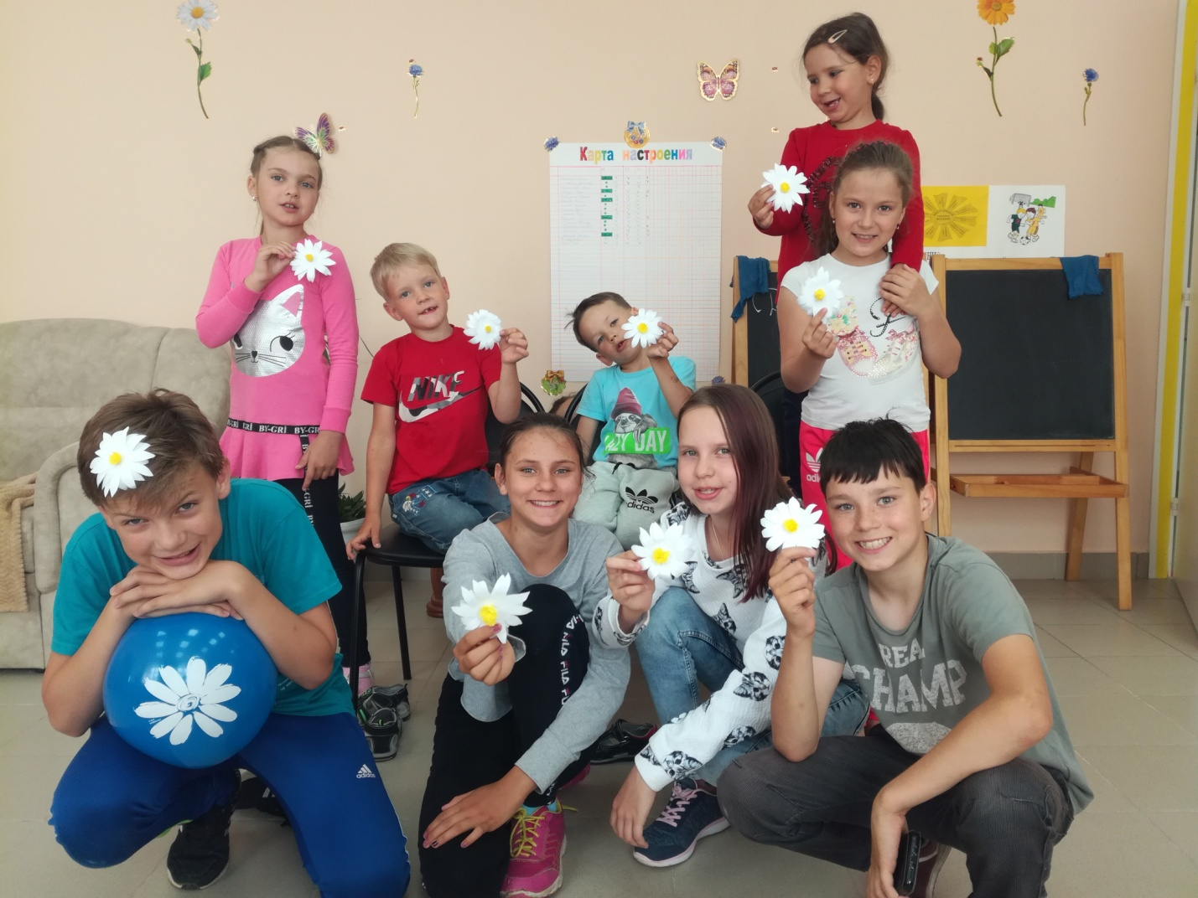

ромашки для мамы своими руками
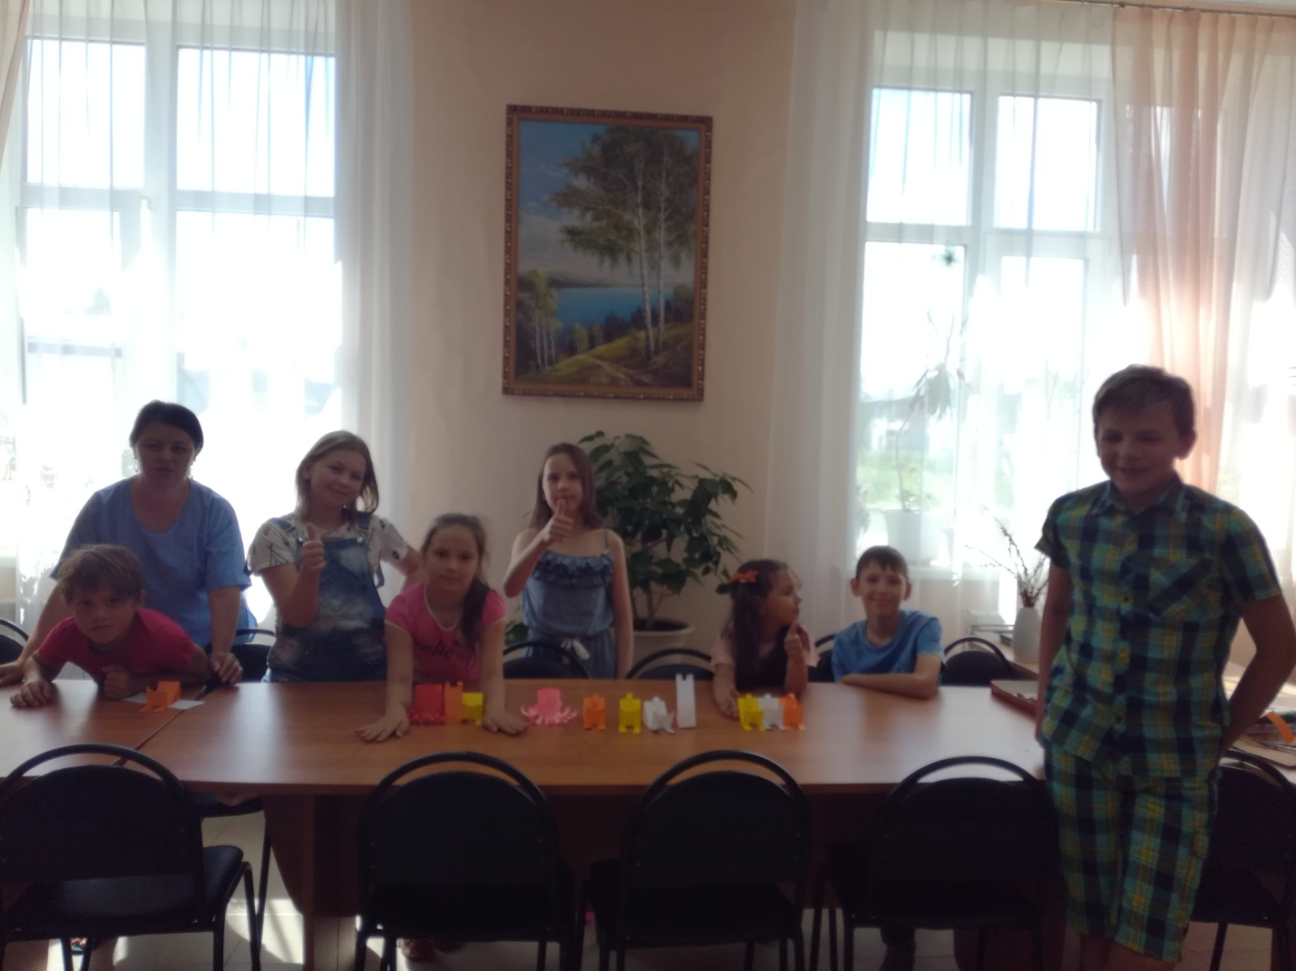

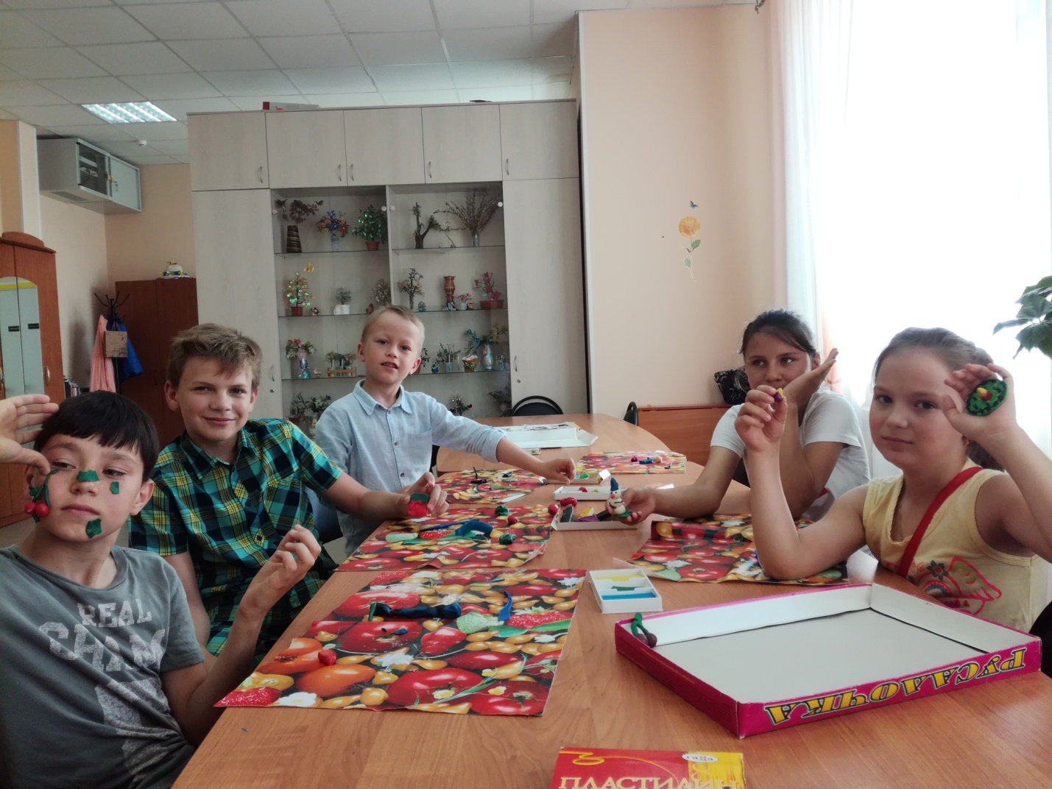
Спортивно-оздоровительное:
Цель данного направления – укрепление здоровья детей, развитие спортивных навыков, расширение знаний детей об охране здоровья, выработка и укрепление правильного отношения детей к заботе о собственном здоровье (зарядка, спортивные эстафеты, подвижные игры: «День рекордов», «Зарница»)

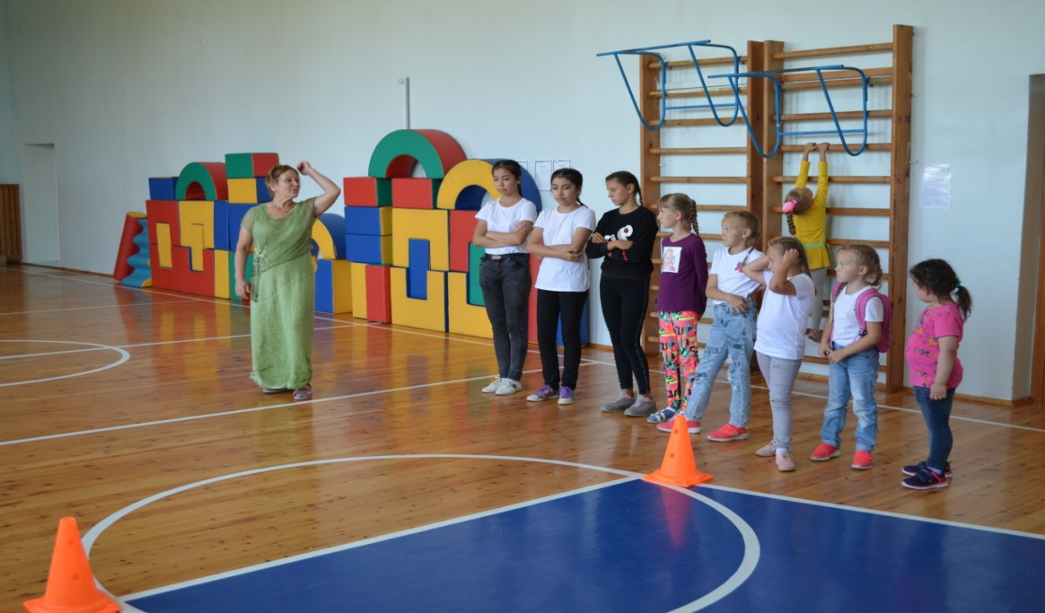

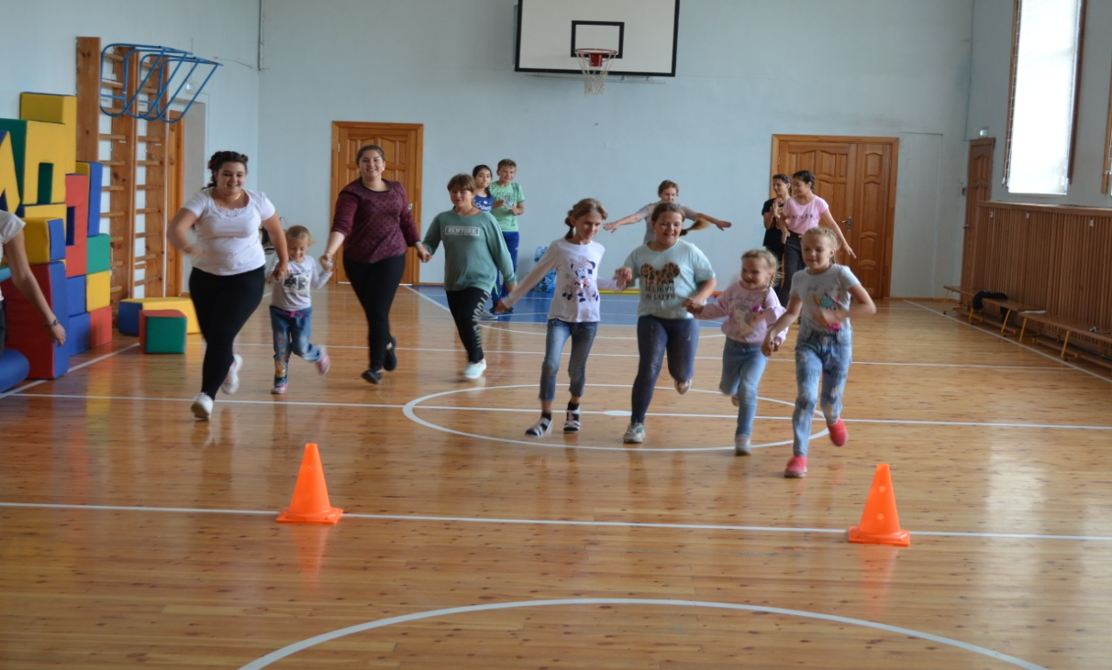

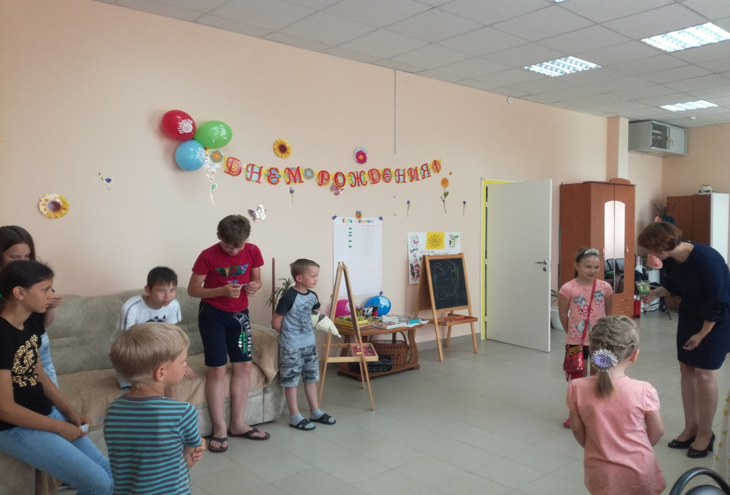

В течение всего летнего периода использовалась и такая форма работы как акция. Основная цель акций – расширение жизненного пространства участников за счет внесения в их жизнь новых дополнительных смыслов, ценностей, новых эмоциональных и интеллектуальных возможностей. В июле месяце проводилась акция: «День именинника». В течение месяца любой из детей мог поздравить своих друзей с Днем рождения, а так же сотрудников филиала. К этому дню заранее готовится поздравительная стенгазета и небольшое праздничное мероприятие. Основная цель – это развитие внимательного и доброго отношения друг к другу.

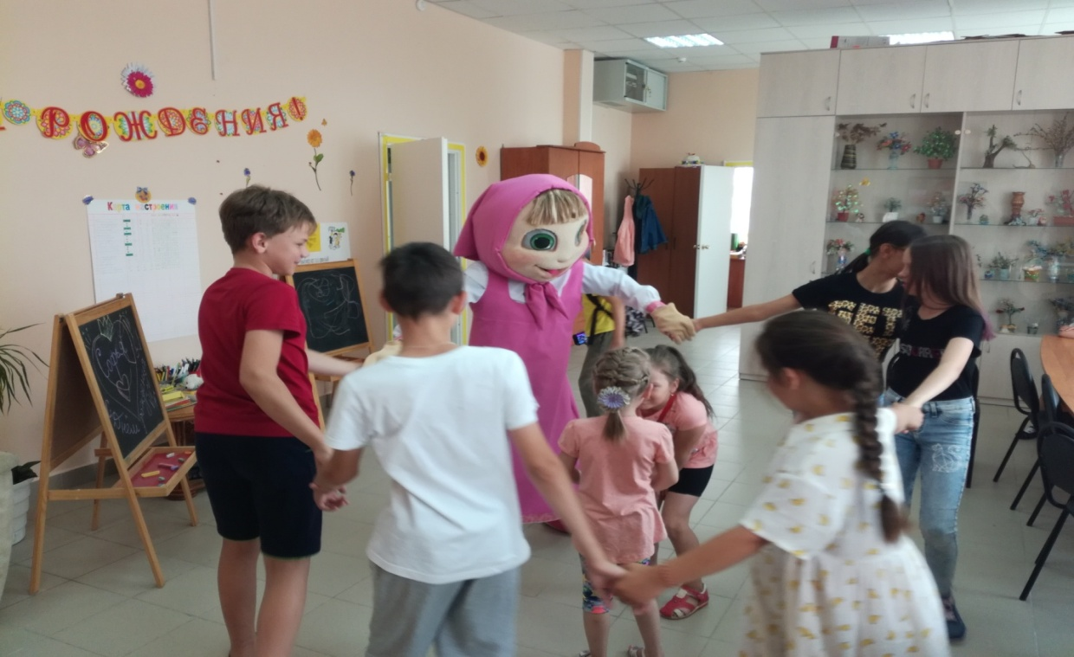

В июле была проведена акция: «Экран настроения». Цель акции - сравнительная оценка эмоциональной атмосферы в реабилитационной группе. К стене прикрепляется ватман, который содержит графы, где указываются даты и список детей. В конце дня каждый из ребят мог прикрепить на Экран стикер с тем цветом, который соответствовал его настроению в этот день. Для определения эмоционального состояния с помощью цвета предъявляется шкала цветового диапазона настроения, объясняется принцип ее использования: красный – восторженное; желтый приятное; зеленый – спокойное; голубой – грустное. Завершение любой акции предполагает организацию группового обсуждения мыслей, чувств и переживаний участников (рефлексию).
Всего за летний период охвачено 91 несовершеннолетний (60% детей от 5 до 15 лет)

Заведующий филиалом п. Каркатеевы
Каримова Татьяна Ивановна
тел. 8(3463) 316-339

